Коллективный договор МАДОУ ЦРР-д/с № 18 в действии
При составлении коллективных договоров мы учитывали:
- трудовой кодекс Российской Федерации;
- отраслевое Соглашение по организациям, находящимся в ведении министерства образования и науки Краснодарского края на 2016 – 2018 годы;
- отраслевое соглашение по отрасли образования муниципального образования Кавказский района на 2015-2017 г.г.
В соответствии со ст. 35 Трудового кодекса РФ (далее – ТК РФ) для обеспечения регулирования социально-трудовых отношений, введение коллективных переговоров и подготовки проекта, заключение коллективного договора, а так же для организации контроля для его выполнения в МАДОУ на равноправной основе по решению сторон была образована комиссия из наделённых полномочиями представителей сторон.

Инициатором проведения переговоров по подготовке, заключению коллективного договора стали представители работников в лице председателя первичной профсоюзной организации Л.В. Кузнецовой и представитель работодателя в лице заведующего МАДОУ ЦРР-д/с № 18 Г.В. Волковой.
Переговоры председателя профсоюзной организации и руководителя учреждения
Представители сторон, получившие предложение в письменной форме о начале коллективных переговоров, вступили в переговоры в течение семи календарных дней со дня получения указанного предложения. Инициатору проведения коллективных переговоров, направлен ответ с указанием представителей своей стороны для участия в работе комиссии по ведению коллективных переговоров и их полномочий. Коллективные переговоры начались на следующий день после получения инициатором их проведения указанного ответа.
В процессе переговоров и при заключении коллективного договора соблюдены основные принципы социального партнёрства, прописанные в ст.24 ТК РФ, а именно:
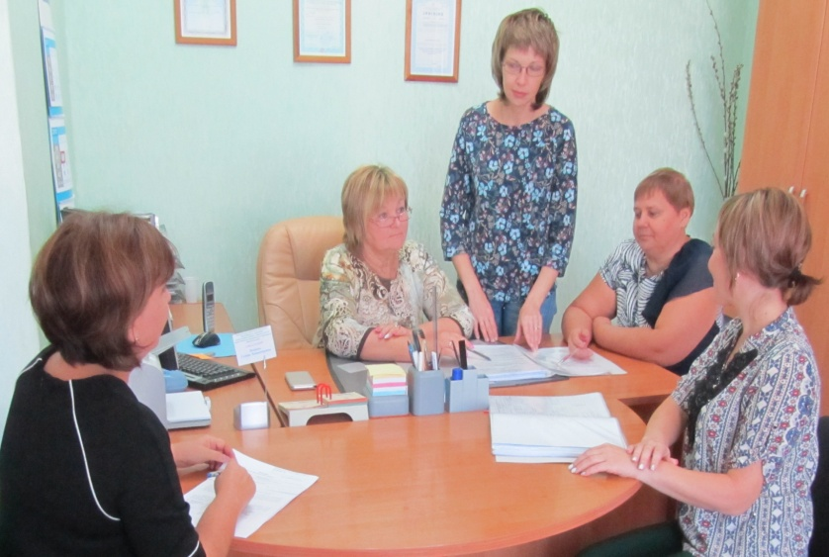
- равноправие сторон;
- уважение и учет интересов сторон;
- заинтересованность сторон в участие в договорных отношениях;
- соблюдение сторонами и их представителями трудового законодательства и иных нормативных правовых актов, содержащих нормы трудового права;
- свобода выбора при обсуждении вопросов, входящих в сферу труда;
- добровольность принятия сторонами на себя обязательств;
- обязательность выполнение коллективных договоров;
- контроль выполнения принятых коллективных договоров;
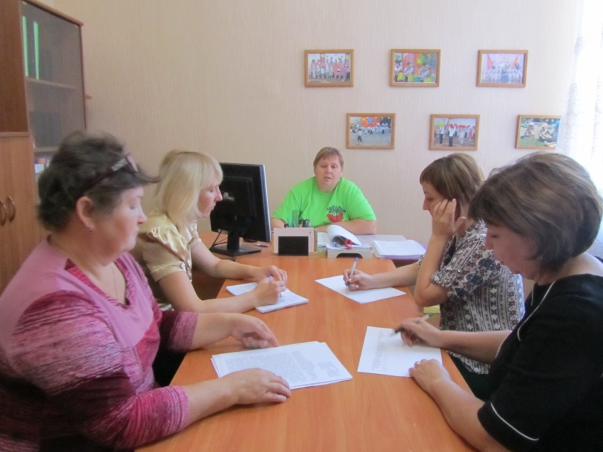
- ответственность сторон, их представителей за невыполнение по их вине коллективных договоров.

Стороны социального партнёрства определяют формы управления в МАДОУ непосредственно работниками и через профком:
- учет мнения (по согласованию) профкома;
- консультации с работодателем по вопросам принятия локальных нормативных актов;
- получение от работодателя информации по вопросам непосредственно затрагивающих интересы работников, а так же предусмотренным ч.2 ст.53 ТК РФ и содержащимся настоящим коллективном договоре;
- обсуждение с работодателем вопросов о работе учреждения, внесение предложений по ее совершенствованию;
- участие в разработке и принятии коллективного договора;
- другие формы.
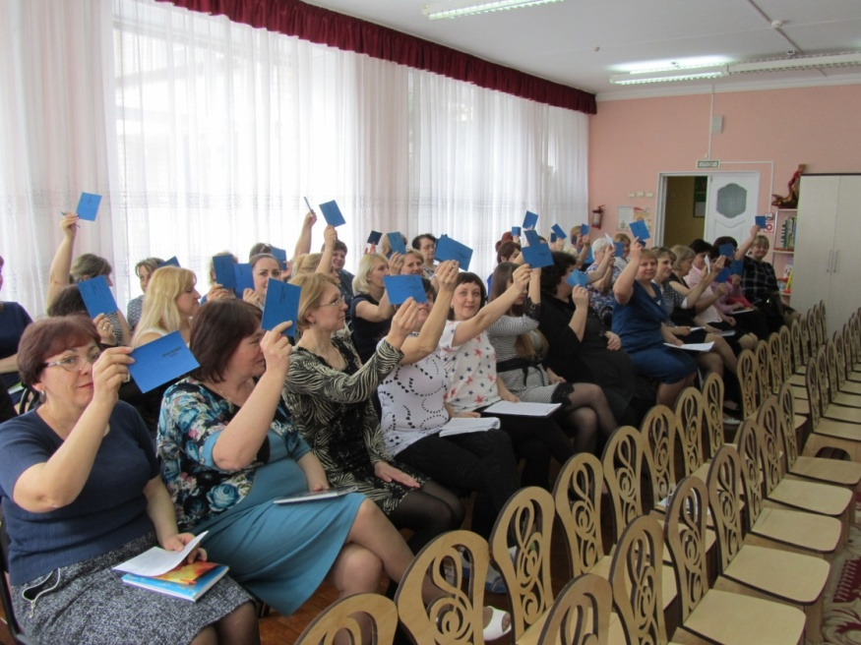
Отчетно-перевыборное
профсоюзное собрание

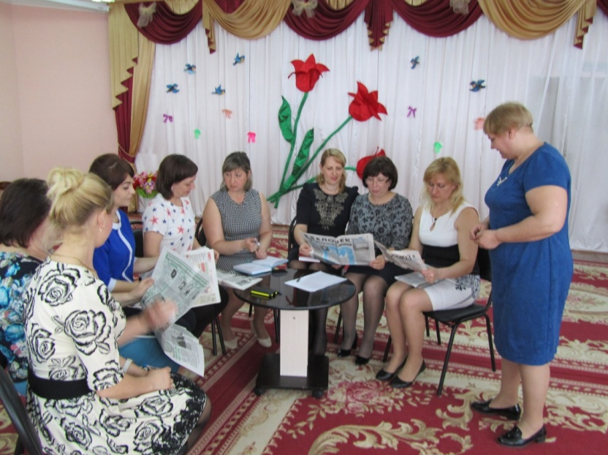

Работа комиссии по распределению стимулирующих выплат

В ст.41 ТК РФ предусмотрены вопросы, которые включены в коллективный договор:
- формы, системы и размеры оплаты труда;
- занятость, переобучение, условия высвобождения работников
- рабочее время и время отдых, включая вопросы предоставления и продолжительности отпусков;
- улучшение условий и охраны труда работников, в т.ч. женщин и молодежи;
- гарантии льготы работникам совмещающим работу с обучением;
- пенсионное обеспечение;
- социальные льготы и гарантии;
- оздоровление и отдых работников и их детей;
- контроль выполнения коллективного договора;
- порядок внесения в него и дополнений;
- ответственность сторон;
- обеспечения нормальных условий деятельности выборного органа первичной профсоюзной организации;
- порядок информирования работников о выполнении коллективного договора.
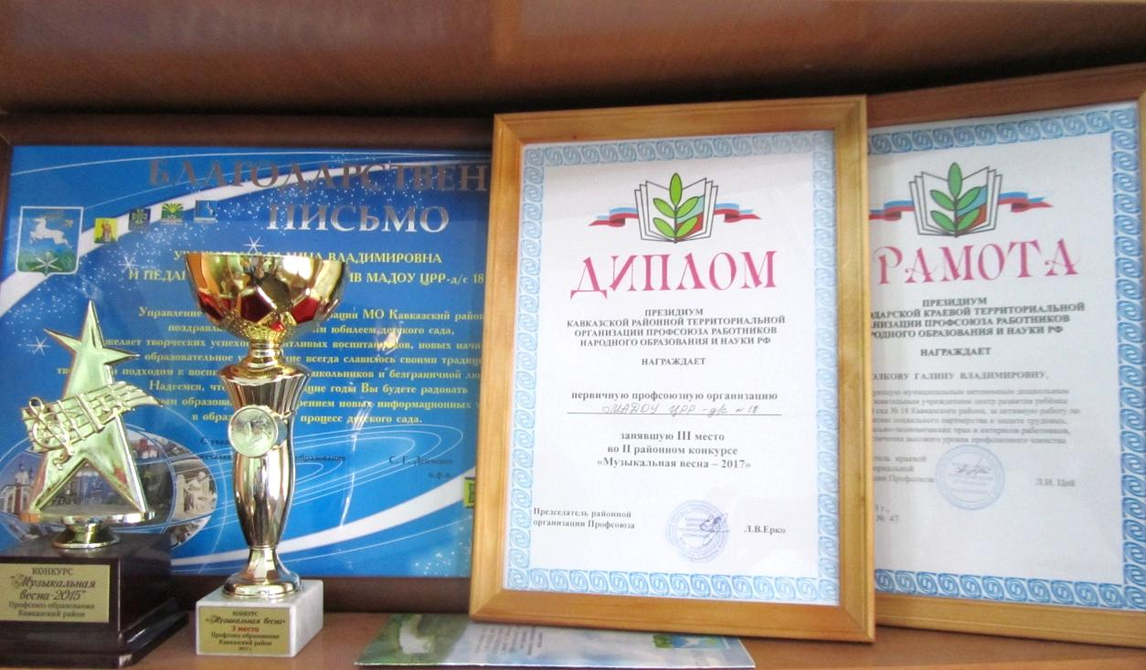

Наши награды

В коллективном договоре с учетом финансово-экономического положения работодателя оговорены льготы и преимущества работников, условия труда, более благоприятные по сравнению с установленными законом, иными нормативными правовыми актами.
Коллективный договор заключается на три года и вступает в силу с момента подписания его сторонами либо со дня, предусмотренного данным документом. Действия коллективного договора распространяется на всех работников организации.
В течение семи дней со дня подписания этот документ был направлен работодателем и представителем работодателем на уведомительную регистрацию в соответствующий орган по труду.
Коллективный договор в МАДОУ необходим так как он:
- конкретизирует нормы права, содержащиеся в законах и нормативных актах;
- повышает уровень трудовых прав и гарантий работников по сравнению с теми, что закреплены законами;
- регулирует вопросы социально-трудовых отношений, предусмотренных законами ли нормативными правовыми актами.

Ст. 8 ТК РФ гласит, что работодатели принимают локальные нормативные акты, отражающие нормы трудового права в пределах своей компетенции в соответствии с трудовым законодательством, коллективными договорами.
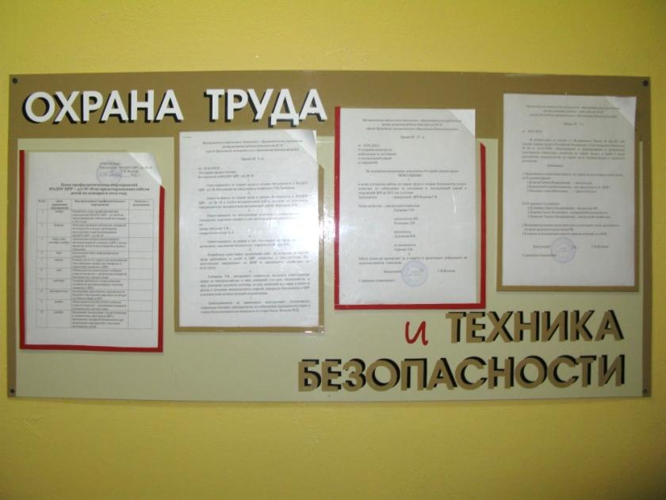

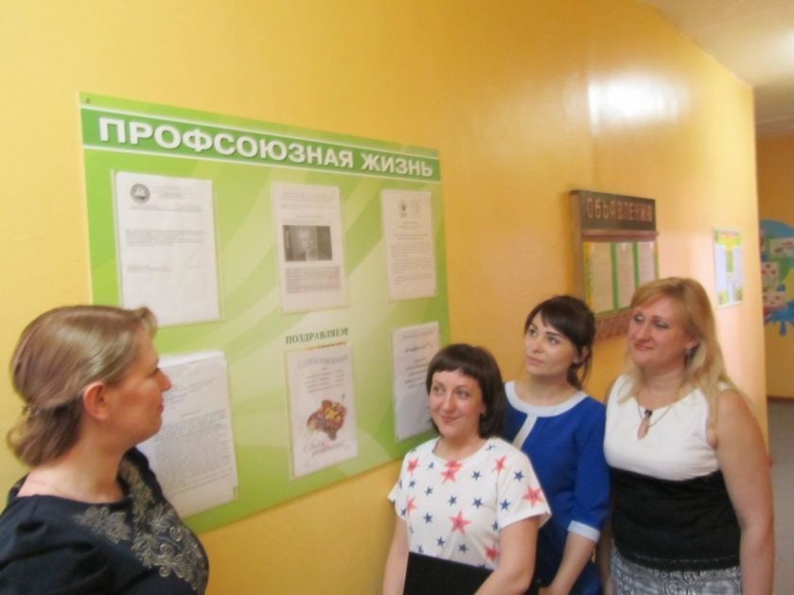
Работа с молодежью

Согласно трудовому законодательству регулирование трудовых отношений и иных, непосредственно связанных с ними отношений может осуществляться путем заключения, изменения, дополнения работниками и работодателями коллективных договоров, соглашений, туровых договоров.
Коллективный договор в МАДОУ ЦРР-д/с № 18 не содержит условий, ограничивающих права и не снижает уровень гарантий работников по сравнению с установленными трудовым законодательством и иными нормативными правовыми актами, закрепляющими нормы трудового права.
Более чем в ста статьях ТК РФ имеется ссылка на коллективный договор как правовой акт, регулирующий социально-трудовые отношения в учреждении.
Ширится круг вопросов решаемых с помощью коллективного договора.
Например:
- размер и прядок выплаты вознаграждения за работу в выходные, нерабочие, праздничные дни, определяются коллективным договором, локальным нормативным актом, применяемым с учетом мнения выборного органа первичной профсоюзной организации (ст. 112 ТК РФ);
- системы оплаты труда устанавливаются коллективным договором, локальными нормативными актами в соответствии с трудовым законодательством, иными нормативными актами, содержащими нормы трудового права (ст.143 ТК РФ);
- гарантии и компенсации работникам, совмещающим работу с обучением в образовательных учреждениях, не имеющим государственно аккредитации, обеспечиваются коллективным или трудовым договором (ст.173-176 ТК РФ).

Приведенными примерами круг вопросов, регулируемых коллективными, трудовыми договорами, не исчерпывается.
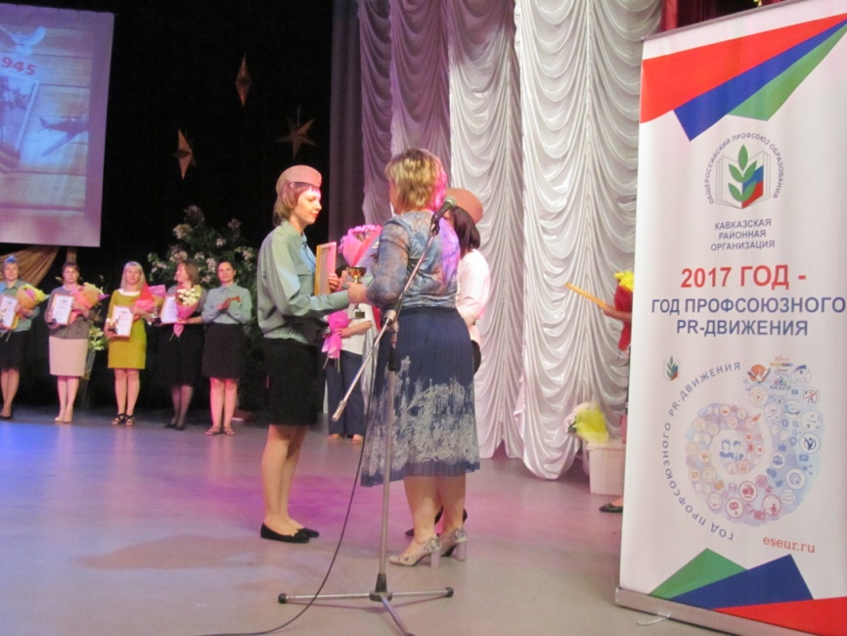
Конкурс
«Музыкальная весна - 2017»

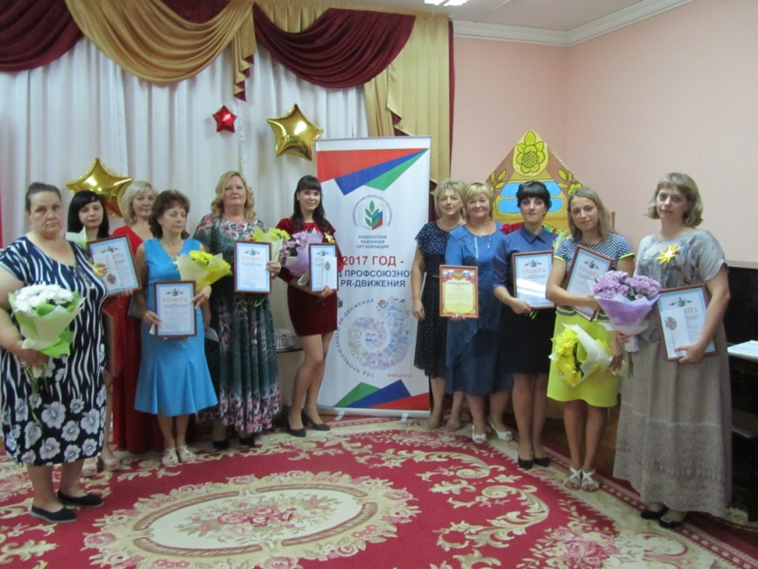

Конкурс
«Лучший младший воспитатель-2017»

Интересы работников МАДОУ при проведении коллективных переговоров заключении или изменении коллективного договора, осуществлении контроля его выполнении представляют первичная профсоюзная организации или иные представители, избираемые работниками.
Работодателем созданы условия, обеспечивающие деятельность представителя работников, руководствуясь трудовым законодательством, коллективным договором.
Коллективный договор является не только правовым актом регулирующим социально-трудовые отношения работников МАДОУ, но и правовым инструментом, способным помочь выборному органу первичной профсоюзной организации в реализации представительских и защитных функции, расширении прав и гарантий деятельности.
Важной составной частью коллективного договора служат приложения к нему:
- правила внутреннего трудового распорядка;
- положение об оплате труда работников;
- соглашение по охране труда;
- перечень профессий и должностей работников имеющих право на обеспечение специальной одеждой, обувью, и другими средствами индивидуальной защиты, а так же моющими и обезвреживающими средствами;
- перечень оснований предоставления материальной помощи работников и ее размеров;
- другие локальные нормативные акты.

25-летний юбилей детского сада
Продуманный до мелочей коллективный договор служит гарантией стабильной работы МАДОУ ЦРР-д/с № 18, способствует созданию в нем обстановки доверия и сотрудничества. С оной стороны, через коллективный договор реализуются требования работников. С другой стороны, работодатель, согласившись с изложенными требованиями, например, по вопросам заработной платы, условий труда или занятости в замен получают гарантии того, что в течении действия коллективного договора не станут выдвигать иных новых требований, а будут добросовестно выполнять свои обязанности.
Кроме того, работодателем в коллективном договоре закреплены правовые основы для расходования и экономии фонда оплаты труда, внебюджетных средств, что позволит ему более уверенно чувствовать себя в отношениях с налоговыми финансовыми органами.
Таким образом коллективный договор ориентирован на достижении конкретных результатов по защите социально-трудовых прав и профессиональных интересов работников МАДОУ ЦРР-д/с № 18.
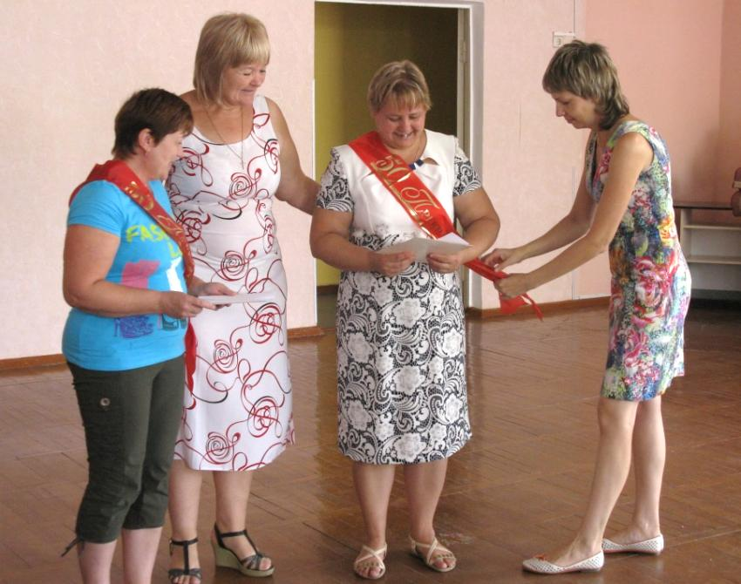

Поздравления юбиляров

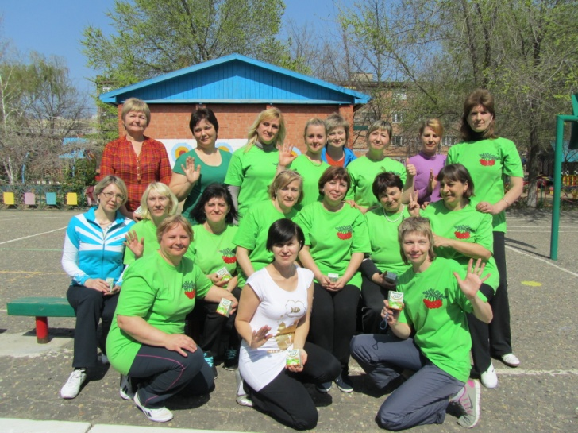
Всемирный День здоровья

